## 原型模式

1. 定义与使用场景

原型模式是创建型设计模式

定义：用原型实例指定创建对象的种类，并通过拷贝这些原型创建新的对象。

使用场景：多用于创建复杂的或者构造耗时的实例，因为这种情况下，复制一个已经存在的实例可使程序运行更高效。

需要注意的是：通过实现cloneable接口的原型模式在调用clone函数构造实例时并不一定比通过new操作速度快，只有当童工new构造对象较为耗时或者成本较高时，通过clone方法才能够获得效率上的提升。

1. UML类图

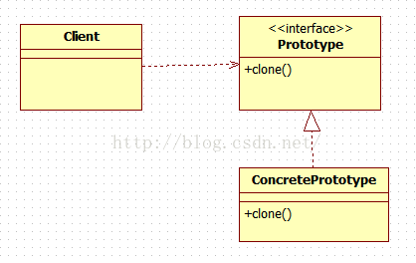

Client：客户端用户

Prototype：抽象类或者接口，声明具备clone能力

ConcreteProtocoltype：具体的原型类

1. 原型模式简单实现

Cloneable接口是Ptototype角色；具体的类（WordDocument）中的clone方法用以实现对象拷贝。注意，这个方法并不是cloneable接口中的，而是Object中的方法。Cloneable只是一个标识接口，表明这个类的对象时可拷贝的。

还需要注意的是，通过clone拷贝对象并不会执行构造函数。

1. 浅拷贝与深拷贝

浅拷贝：副本与原型的字段指向同一个字段，相同的内存地址

深拷贝：在拷贝对象时，对于引用型的字段也要采用拷贝的形式，而不是单纯引用的形式，副本与原型的字段指向不同的内存地址。

1. 源码实现

ArrayList源码

Intent源码，

Intent用于跳转Activity、启动服务、发布广播等功能，它是Android系统各组件之间的纽带，也是组件之间传递数据的载体，正是Intent的存在才使得Android各个组件之间的耦合性很低，Android的组件才如此灵活。